Tarea UD3

Despregramento de Aplicacións Web

24/25
Índice.
Sumario
1. Funcionamiento de Tomcat en Windows con XAMPP 3
2. Instalación, configuración y funcionamiento de Tomcat en Linux 4
3. Securización 5
4. Integración con un IDE 6
5. Cuestiones 7

1. Funcionamiento de Tomcat en Windows con XAMPP
Se te facilita una máquina Windows, que ya viene con un Xampp operativo. Se te pide.
a. Arranque y configuración inicial
Configura para que arranque, y se pueda acceder a su página principal
Abrimos el panel de XAMPP, buscamos el módulo tomcat y clicamos en “start”:

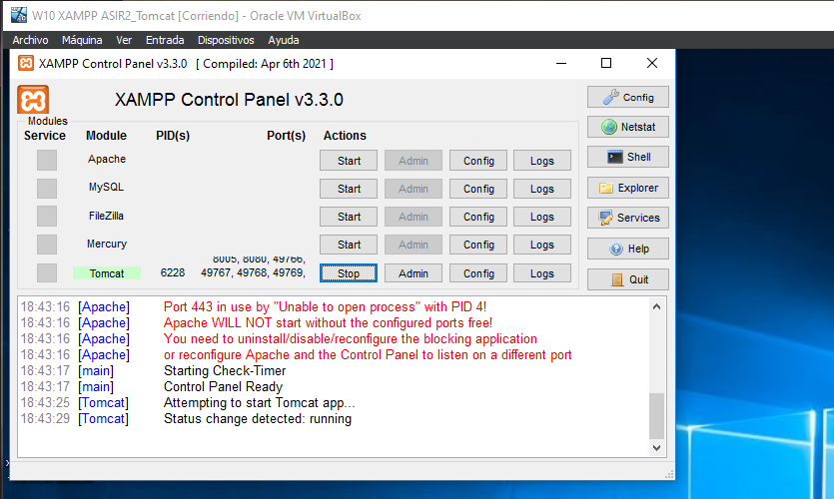
b. Acceso a opciones de gestión y administración
Configúralo para que pueda acceder a server status, Manager App y Host Manager
Pistas:
Guide to Tomcat Manager Application | Baeldung

Nos dirigimos a C:\xampp\tomcat\conf\ y abrimos el archivo tomcat-users.xml
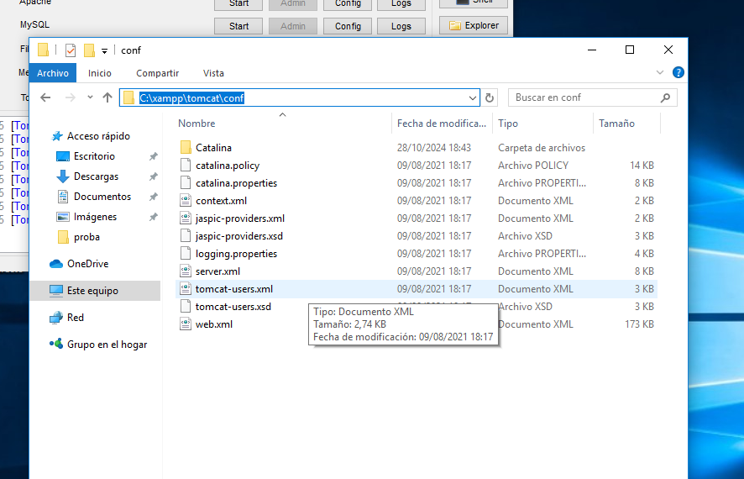
Y añadimos las siguientes lineas dentro de la etiqueta <tomcat-users>:
“<role rolename="manager-gui"/>
<role rolename="manager-script"/>
<user username="tomcatgui" password="s3cret" roles="manager-gui"/>
<user username="tomcattext" password="baeldung" roles="manager-script"/> ”
(Aqui estamos creando dos usuarios)
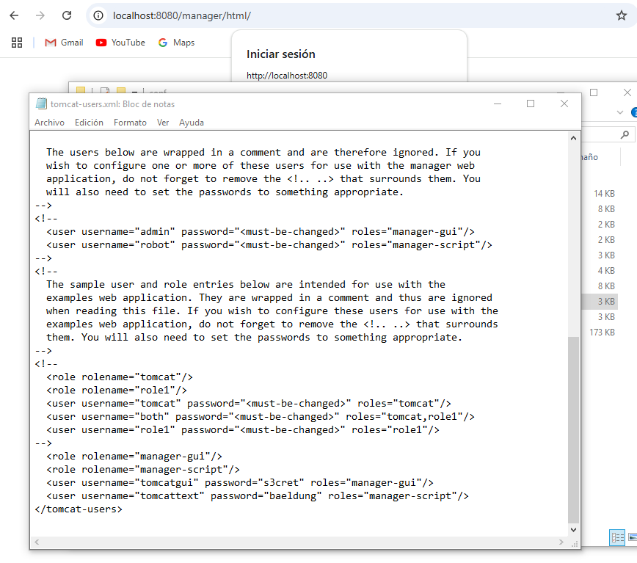
Ahora nos dirigimos a esta url: http://localhost:8080/manager/html/
Y nos logueamos con el usuario creado anteriormente: tomcatgui
Password: s3cret

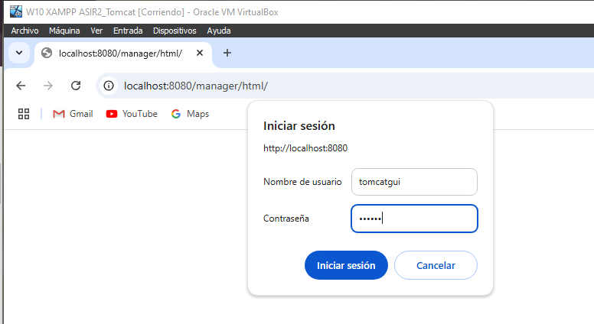

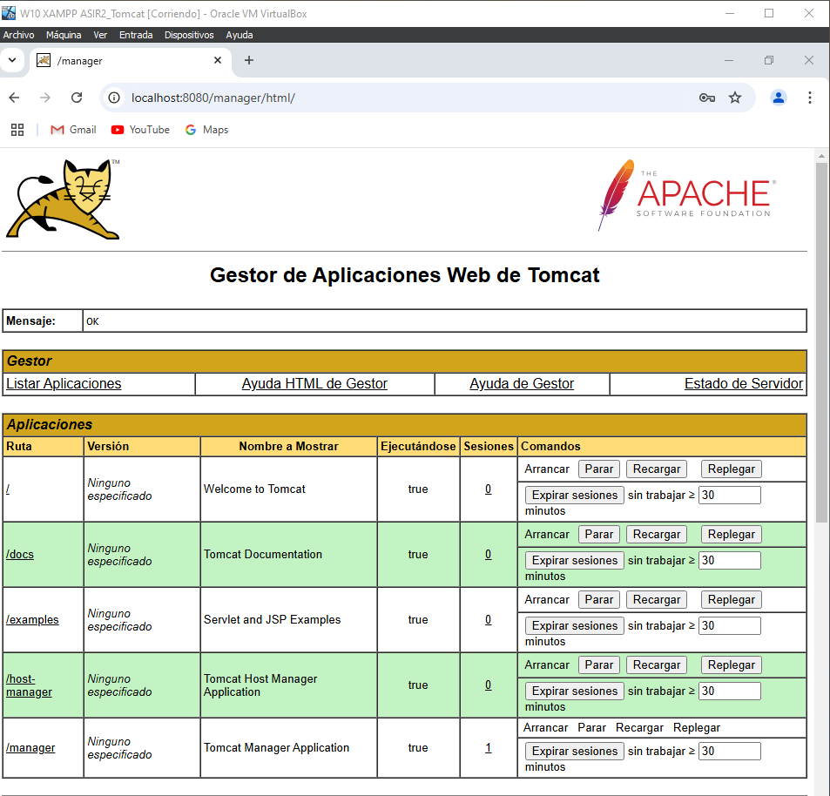
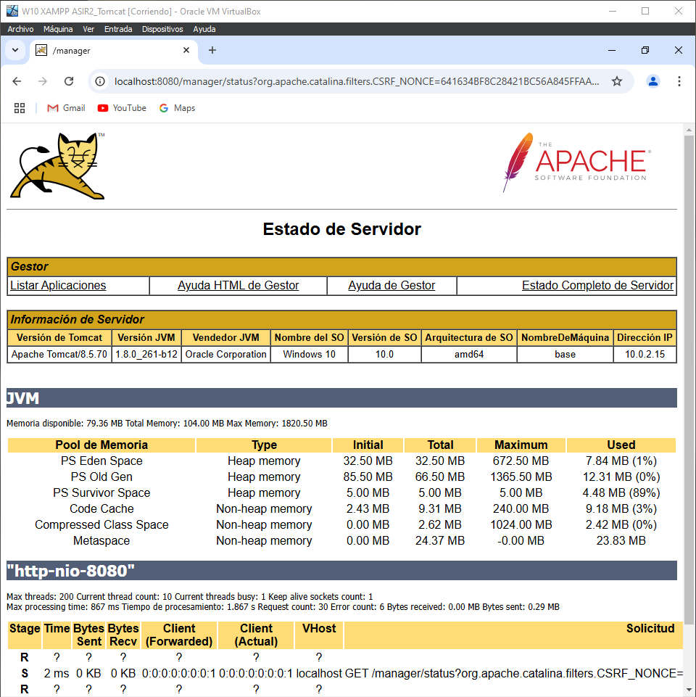

Para poder entrar en el Host Manager deberemos crear otro usuario y agregarle el rol de admin:
“<role rolename="admin-gui"/>
<user username="tomcat" password="s3cret" roles="admin-gui"/>
”
Ponemos estas lineas en el archivo tomcat-users.xml y accedemos al Host Manager logeandote con ese usuario

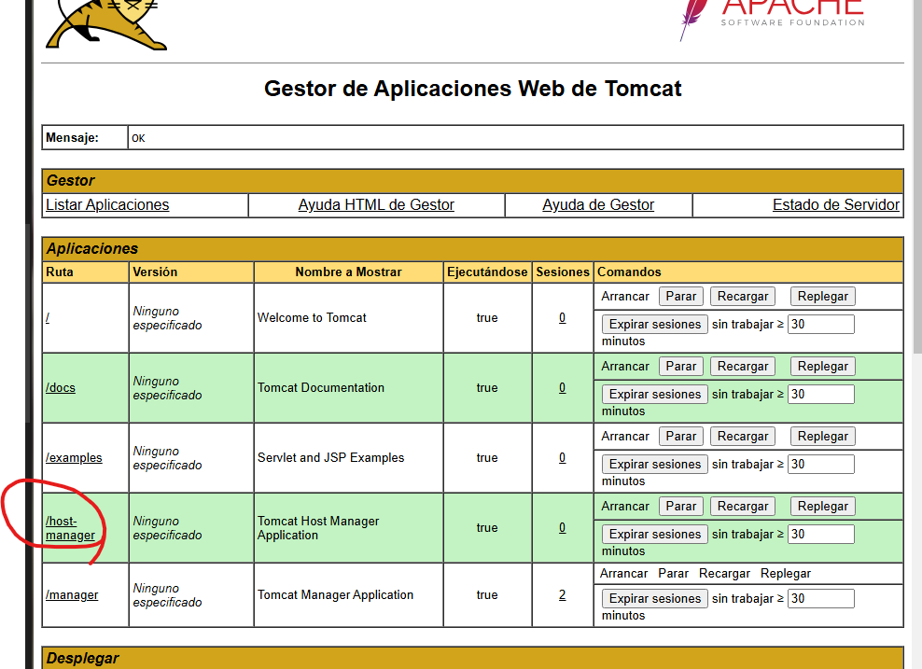

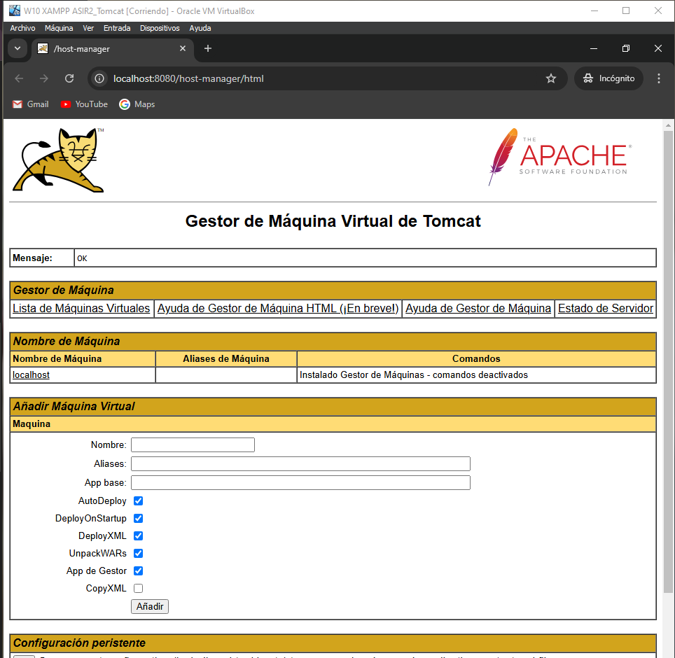
c. Ejemplos
Muestra su funcionamiento con alguno de los ejemplos disponibles

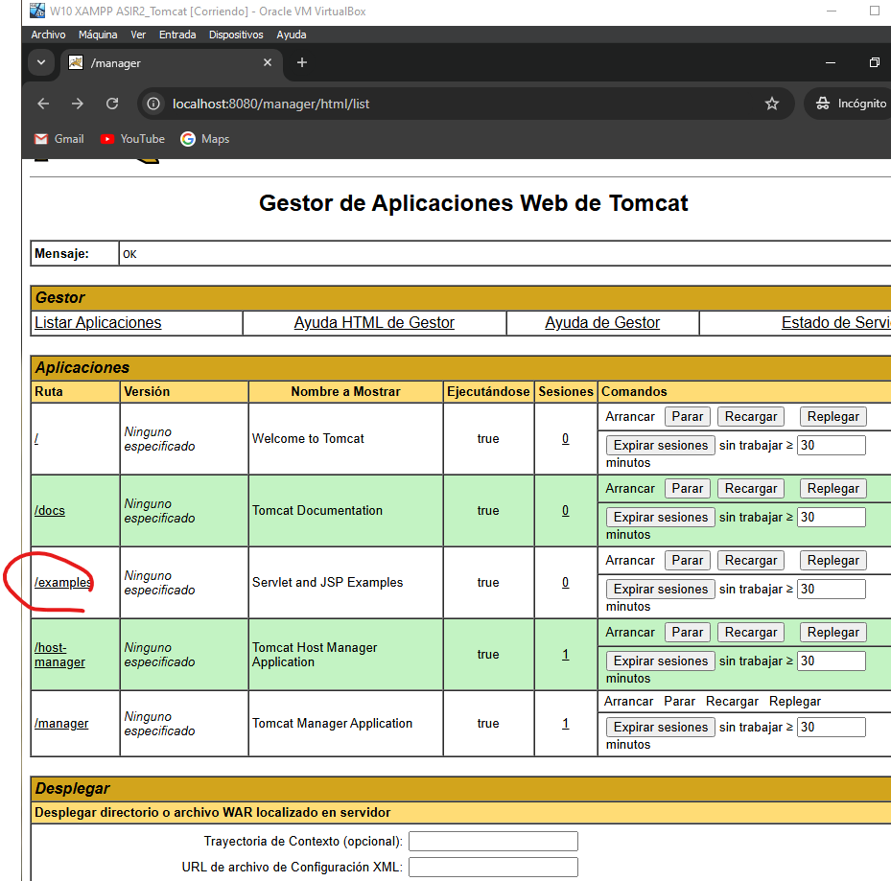
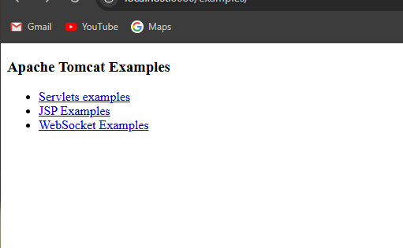

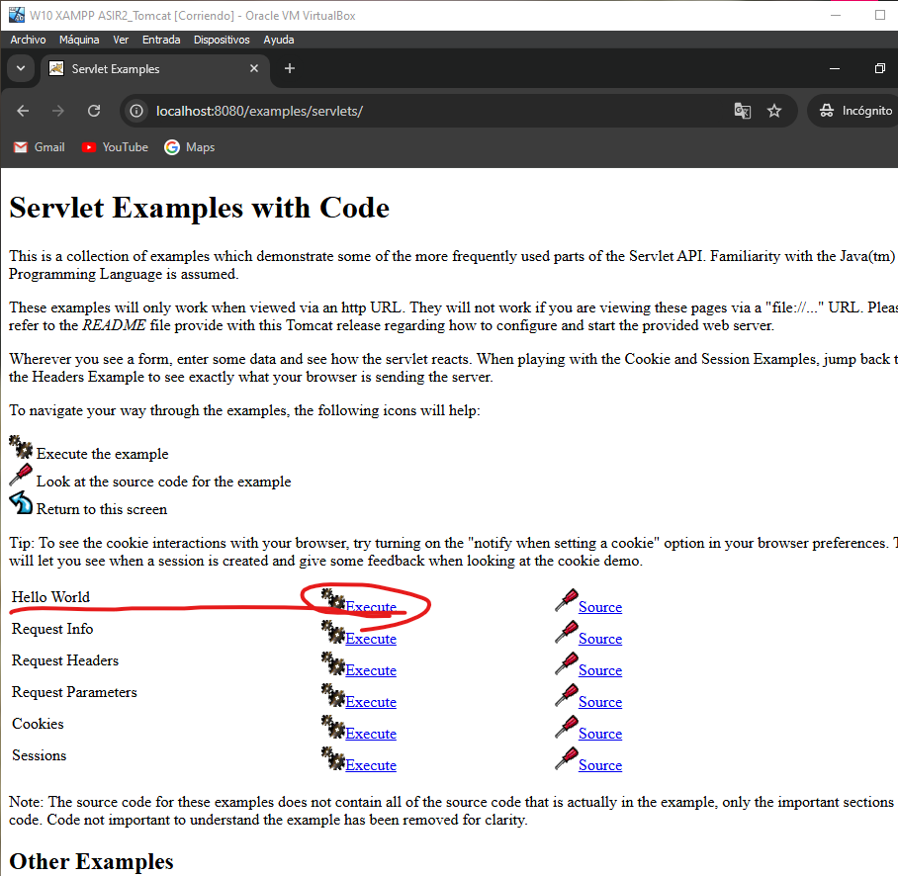
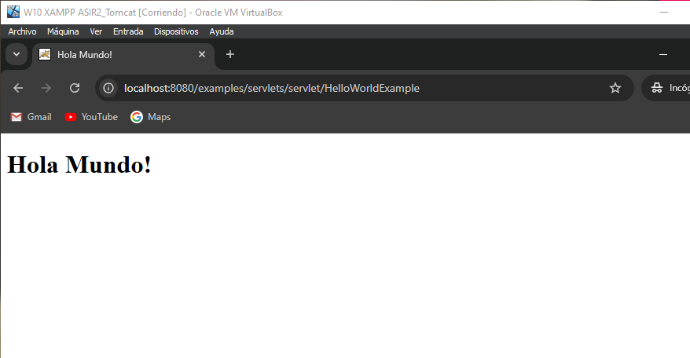
d. Despliega tu propia aplicación web
Despliega un fichero Sample.war, y comprueba que puedes acceder a a la aplicación
Pistas:
Apache Tomcat 11 (11.0.0-M16) - Tomcat Web Application Deployment
How to Deploy a WAR File to Tomcat | Baeldung
Tomcat Manager y su configuración - Arquitectura Java
También se puede mover el archivo .war al siguiente directorio: “C:\xampp\tomcat\webapps”
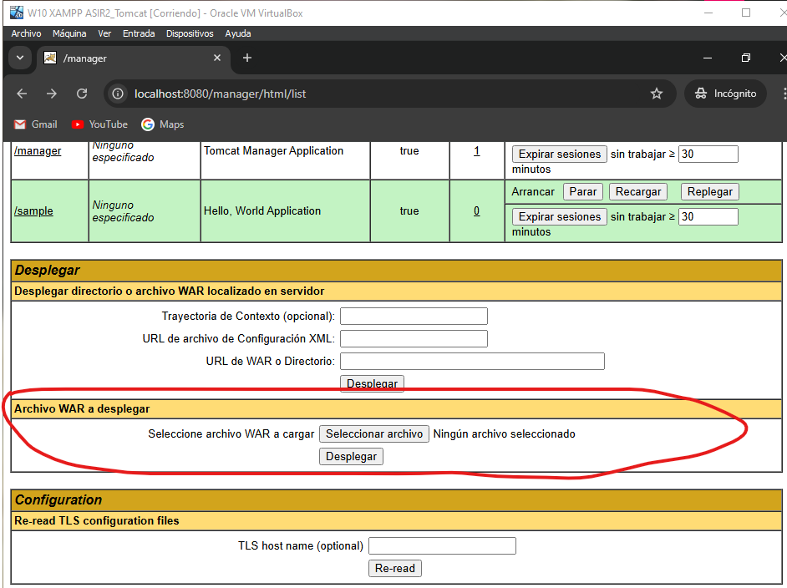

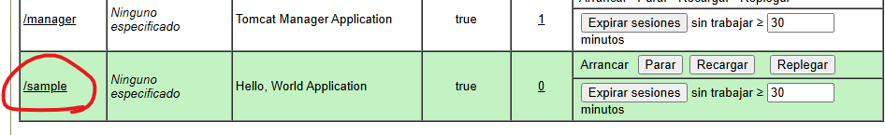

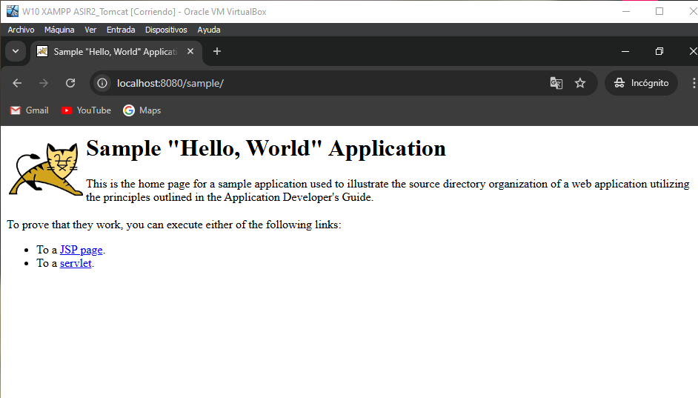
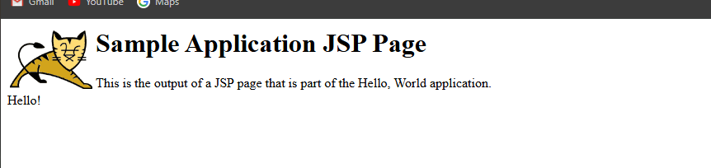
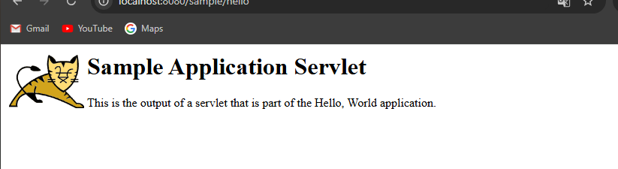

e. Cambia el puerto donde escucha Tomcat
Pista:
Change the Default Port of the Tomcat Server (microfocus.com)
Nos dirigimos a la ruta “C:/xampp/tomcat/conf/server.xml”

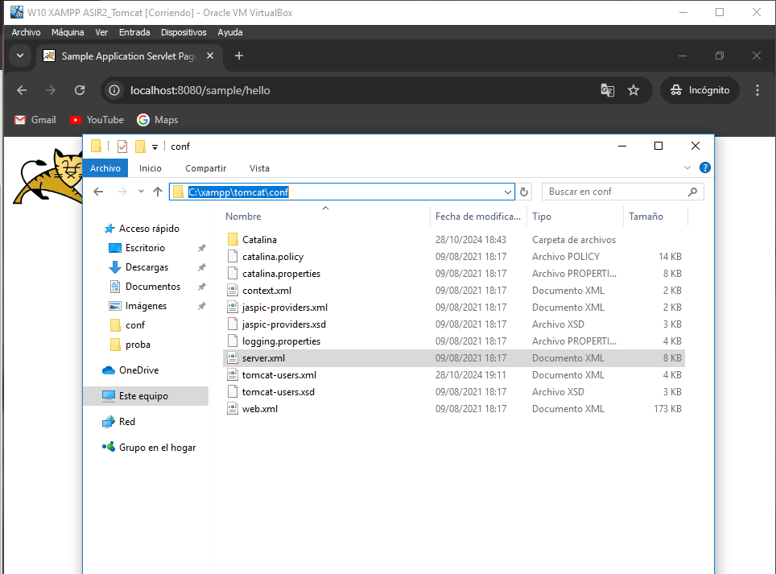
Y modificamos el puerto por otro que queramos, por ejemplo 8081
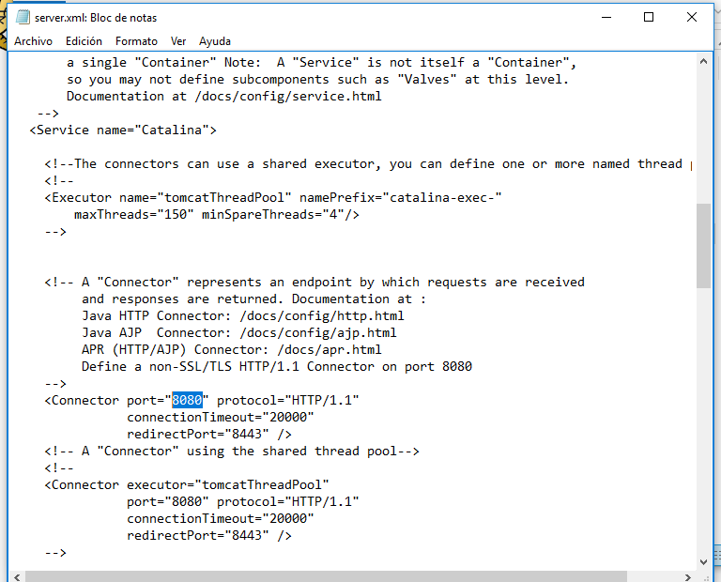
Y reiniciamos tomcat:
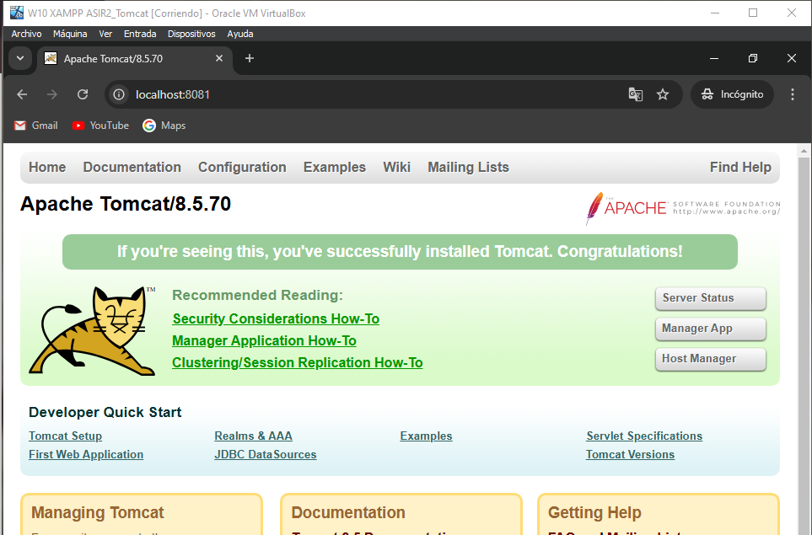

2. Instalación, configuración y funcionamiento de Tomcat en Linux
a) Instala y realiza confguración para que pueda acceder a server status, Manager App y Host Manager
Pista:
How To Install Apache Tomcat 10 on Ubuntu 20.04 | DigitalOcean
Por motivos de seguridad, Tomcat debe ejecutarse con un usuario independiente y sin privilegios.
“sudo useradd -m -d /opt/tomcat -U -s /bin/false tomcat”
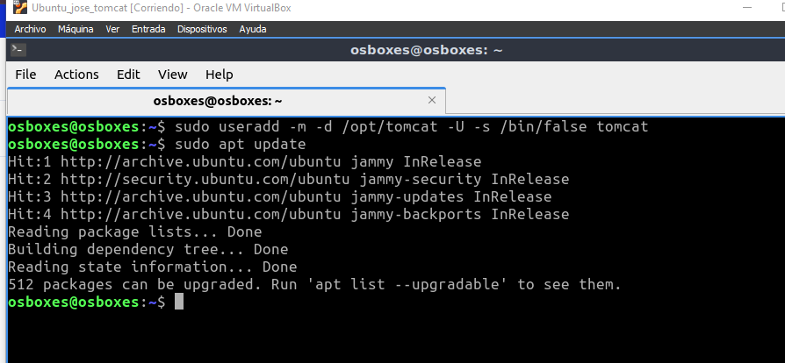
Instale el JDK ejecutando el siguiente comando:
“sudo apt install default-jdk”
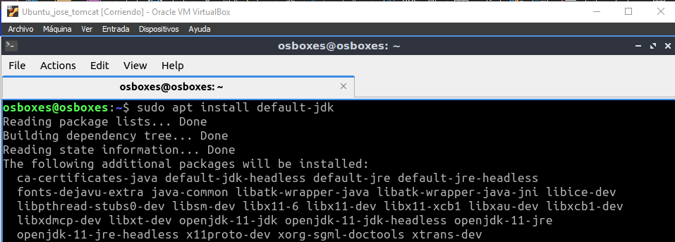

Cuando finalice la instalación, verifique la versión de la instalación de Java disponible:
“java -version”
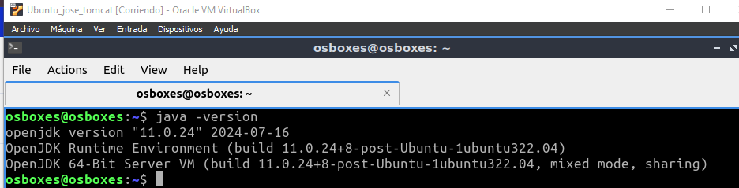
https://tomcat.apache.org/download-10.cgi
En esta página podemos ver la última versión de tomcat. Seleccione la última versión de Core Linux, que termina en .tar.gz
Primero, navegue hasta el /tmp: “cd /tmp”
Descargue el archivo wget ejecutando el siguiente comando:
(Hay que tener en cuenta que la versión puede variar)
“wget https://dlcdn.apache.org/tomcat/tomcat-10/v10.1.33/bin/apache-tomcat-10.1.33.tar.gz”
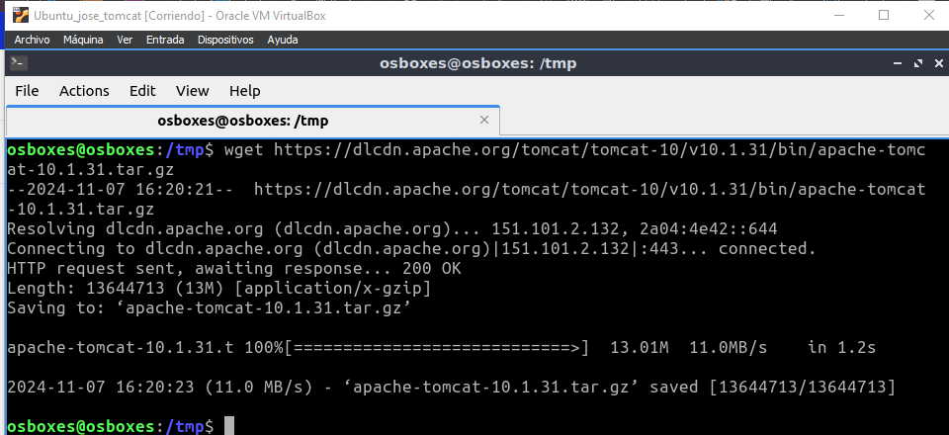
El comando wget descarga recursos de internet
Luego, extrae el archivo que descargaste ejecutando:
“sudo tar xzvf apache-tomcat-10*tar.gz -C /opt/tomcat --strip-components=1”
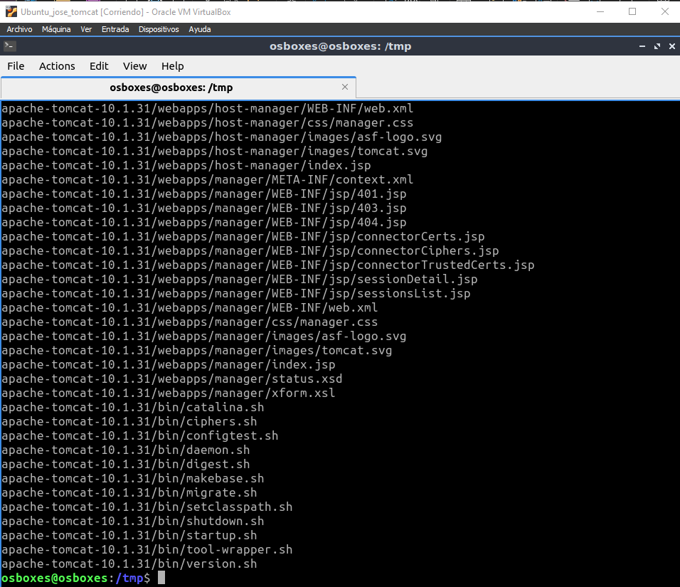
Como ya ha creado un usuario, ahora puede otorgarle la propiedad tomcat sobre la instalación extraída ejecutando:
“sudo chown -R tomcat:tomcat /opt/tomcat/
sudo chmod -R u+x /opt/tomcat/bin”

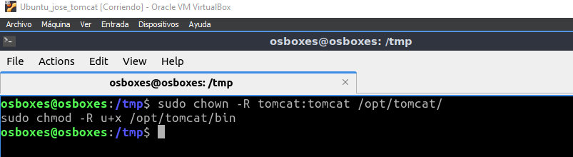
Configuración de usuarios administradores
Los usuarios de Tomcat se definen en /opt/tomcat/conf/tomcat-users.xml. Abra el archivo para editarlo con el siguiente comando:
“sudo nano /opt/tomcat/conf/tomcat-users.xml”
Agregue las siguientes líneas antes de la etiqueta final:

“<role rolename="manager-gui" />
<user username="manager" password="tu_contrasenha" roles="manager-gui" />

<role rolename="admin-gui" />
<user username="admin" password="tu_contrasenha" roles="manager-gui,admin-gui" />”
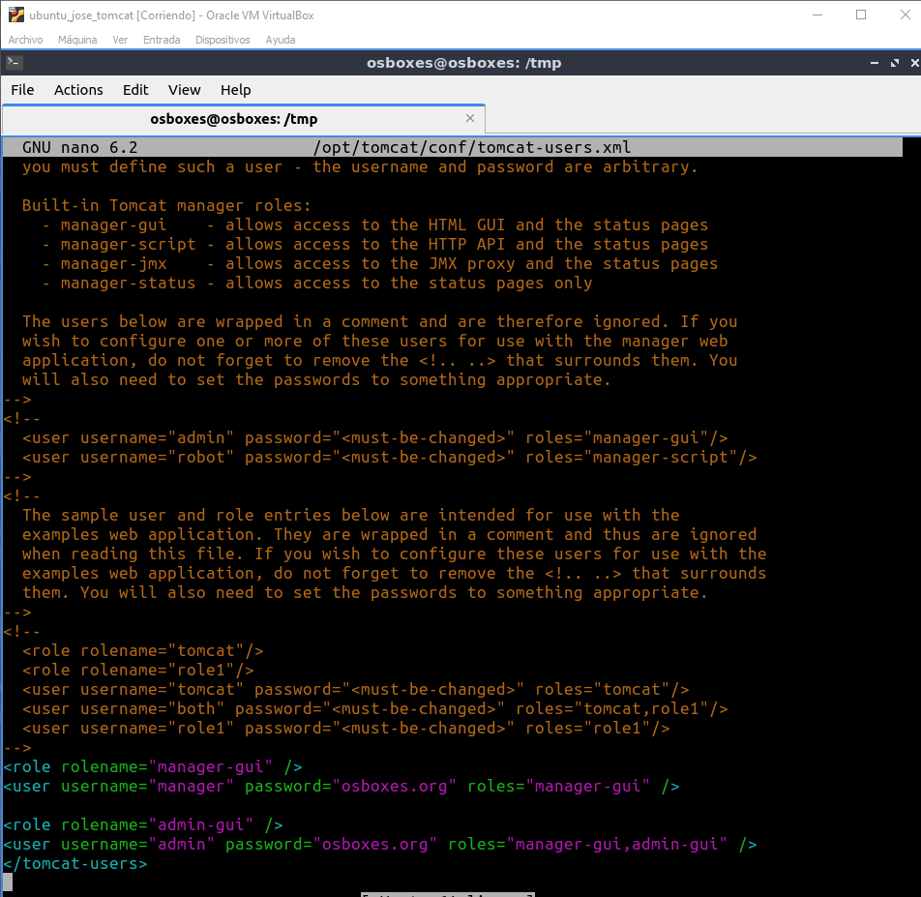
Aquí se definen dos roles de usuario, manager-gui y admin-gui, que permiten el acceso a las páginas Administrador y Administrador de host
Para eliminar la restricción de la página del Administrador , abra su archivo de configuración para editarlo:
“sudo nano /opt/tomcat/webapps/manager/META-INF/context.xml”
Y comente la definición Valve:
“...
<Context antiResourceLocking="false" privileged="true" >
<CookieProcessor className="org.apache.tomcat.util.http.Rfc6265CookieProcessor"
sameSiteCookies="strict" />
<!-- <Valve className="org.apache.catalina.valves.RemoteAddrValve"
allow="127\.\d+\.\d+\.\d+|::1|0:0:0:0:0:0:0:1" /> -->
<Manager sessionAttributeValueClassNameFilter="java\.lang\.(?:Boolean|Integer|Long|Number|String)|org\.apache\.catalina\.filters\.Csr>
</Context>”
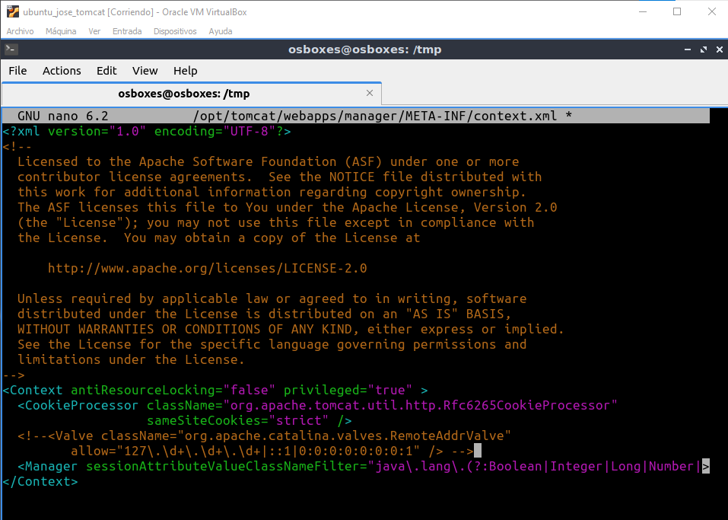
Guarde y cierre el archivo, luego repita para Host Manager:
“sudo nano /opt/tomcat/webapps/host-manager/META-INF/context.xml”
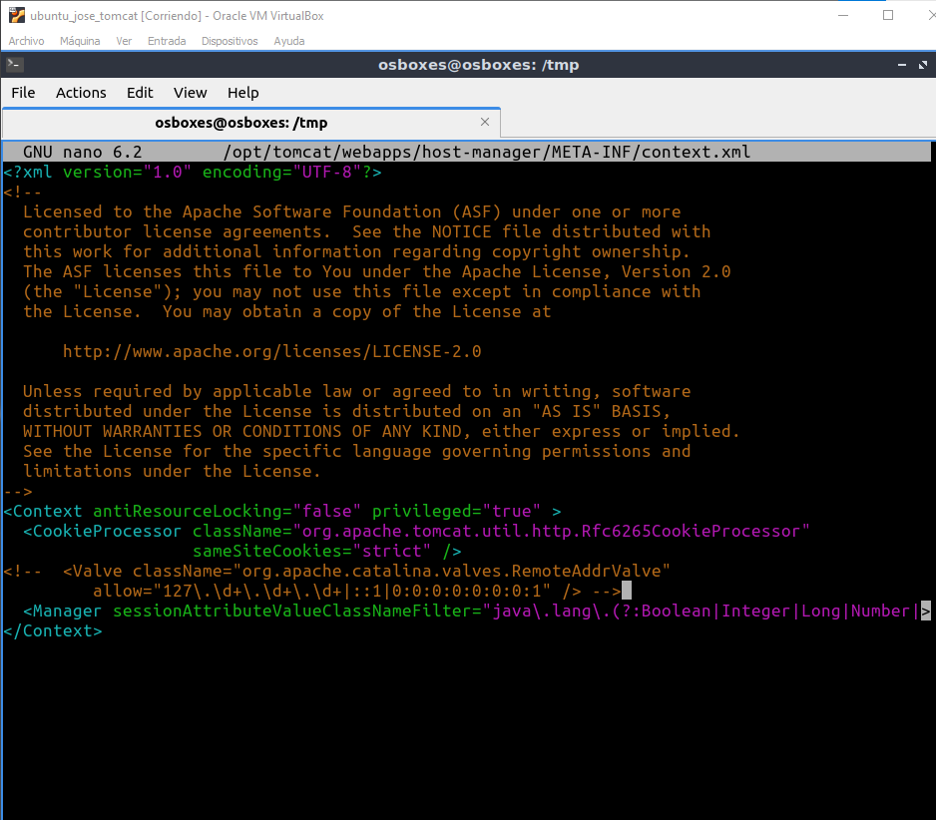

Creación de un servicio systemd
El servicio systemd mantendrá a Tomcat funcionando silenciosamente en segundo plano.
Antes de crear el servicio, debes saber dónde se encuentra Java. Puedes buscarlo ejecutando el siguiente comando:
“sudo update-java-alternatives -l”
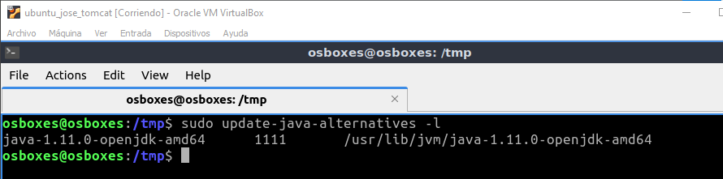
Almacenarás el servicio tomcat en un archivo llamado tomcat.service, en /etc/systemd/system. Crea el archivo para editarlo ejecutando:
“sudo nano /etc/systemd/system/tomcat.service”
Y añade estas lineas:
“[Unit]
Description=Tomcat
After=network.target

[Service]
Type=forking

User=tomcat
Group=tomcat

Environment="JAVA_HOME=Aquí Irá la Ruta de Java"
Environment="JAVA_OPTS=-Djava.security.egd=file:///dev/urandom"
Environment="CATALINA_BASE=/opt/tomcat"
Environment="CATALINA_HOME=/opt/tomcat"
Environment="CATALINA_PID=/opt/tomcat/temp/tomcat.pid"
Environment="CATALINA_OPTS=-Xms512M -Xmx1024M -server -XX:+UseParallelGC"

ExecStart=/opt/tomcat/bin/startup.sh
ExecStop=/opt/tomcat/bin/shutdown.sh

RestartSec=10
Restart=always

[Install]
WantedBy=multi-user.target”
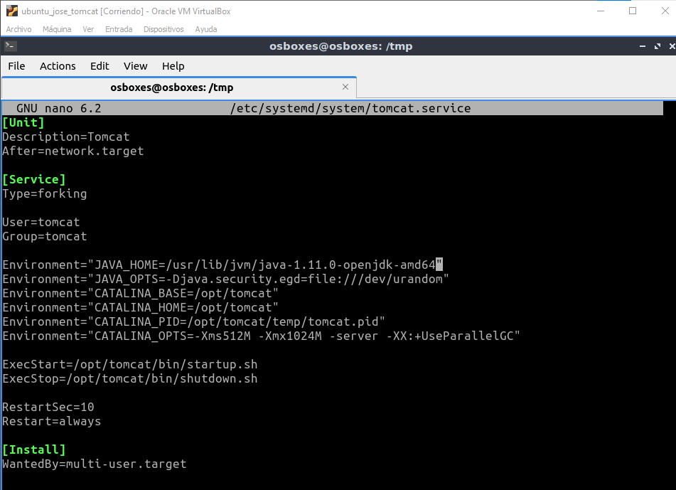
Recargue el systemd para que tenga conocimiento del nuevo servicio:
“sudo systemctl daemon-reload”
Luego puedes iniciar el servicio Tomcat escribiendo:
“sudo systemctl start tomcat”
Mira su estado para confirmar que se inició correctamente:
“sudo systemctl status tomcat”

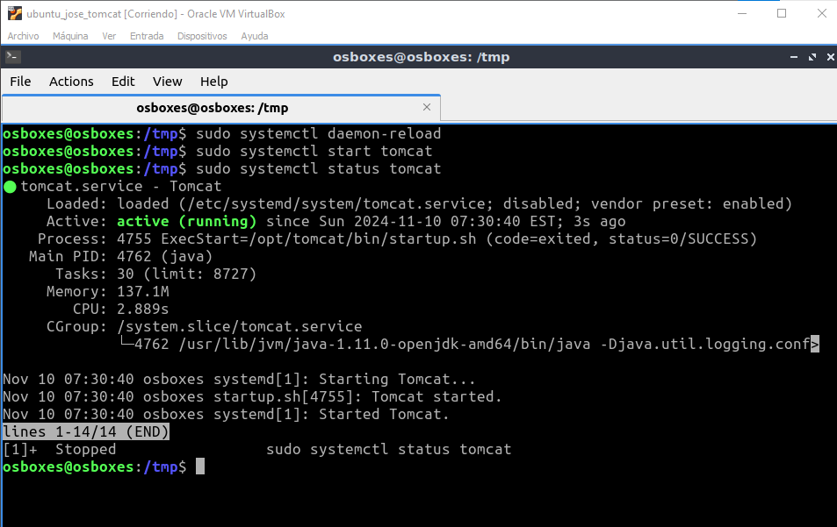
Para permitir que Tomcat se inicie con el sistema, ejecute el siguiente comando:
“sudo systemctl enable tomcat”
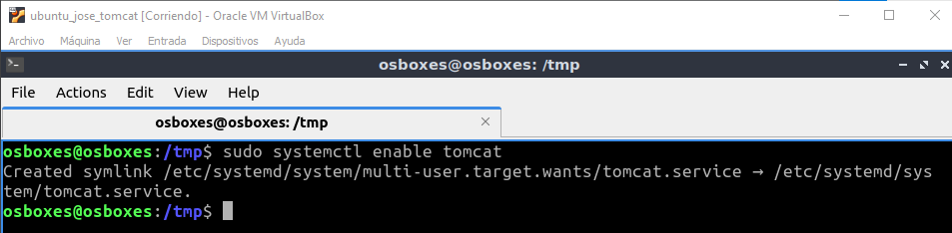

Acceso a la interfaz web
Ahora que el servicio Tomcat está en funcionamiento, puedes configurar el firewall para permitir conexiones a Tomcat.
Tomcat utiliza el puerto 808 para aceptar solicitudes HTTP. Ejecute el siguiente comando para permitir el tráfico a ese puerto:
“sudo ufw allow 8080”
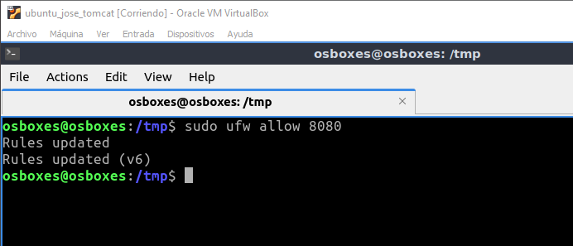
En su navegador, ahora puede acceder a Tomcat navegando a la dirección IP de su servidor:
“http://your_server_ip:8080”

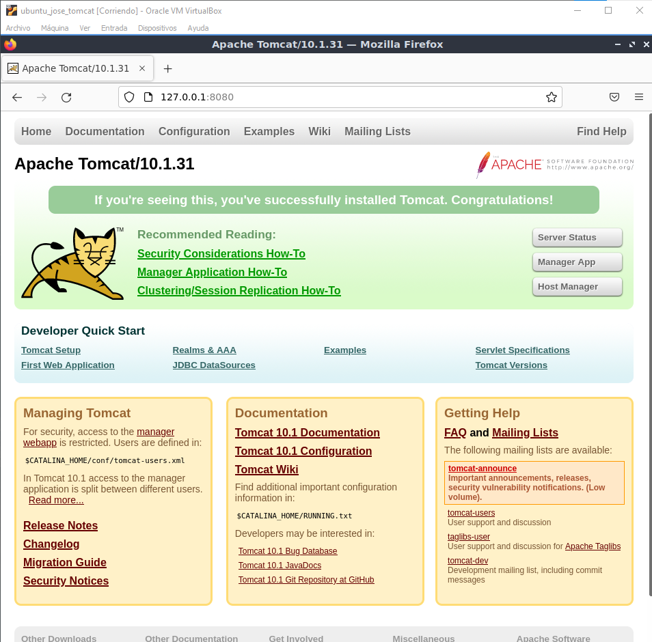
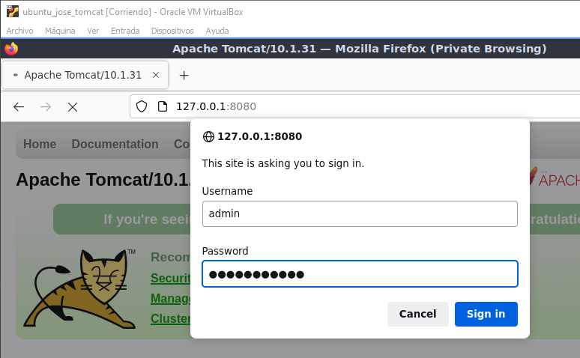
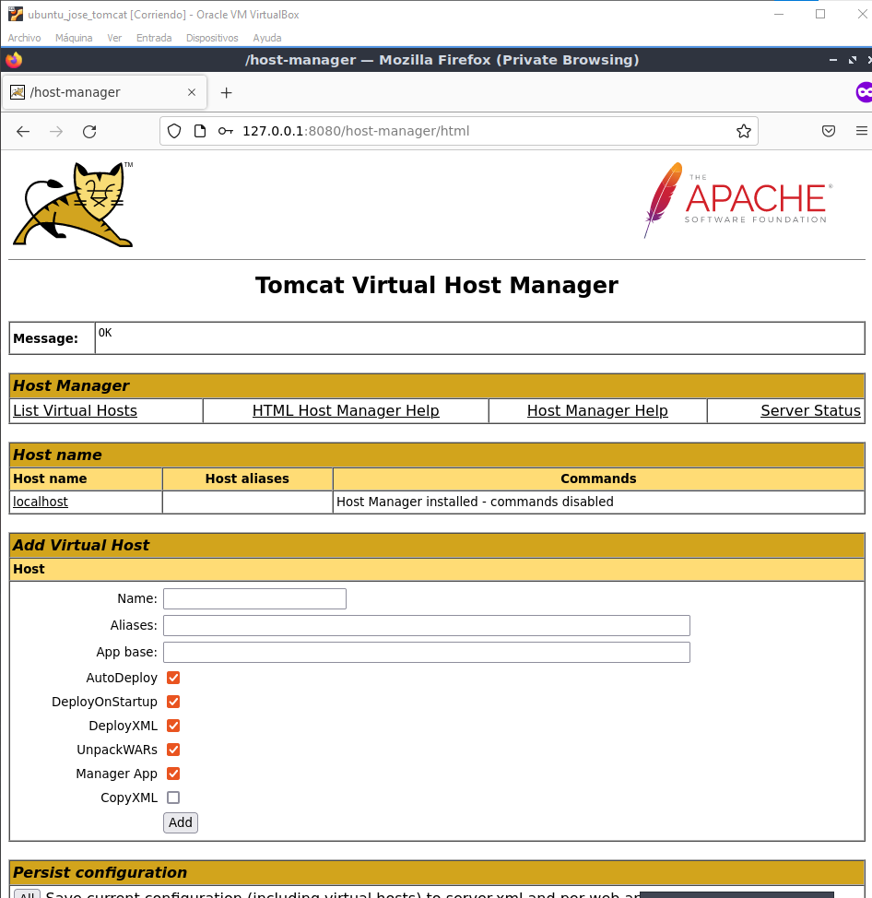
b. Despliega tu propia aplicación web
Despliega un fichero Sample.war, y comprueba que puedes acceder a a la aplicación
Pistas:
Apache Tomcat 11 (11.0.0-M16) - Tomcat Web Application Deployment
How to Deploy a WAR File to Tomcat | Baeldung

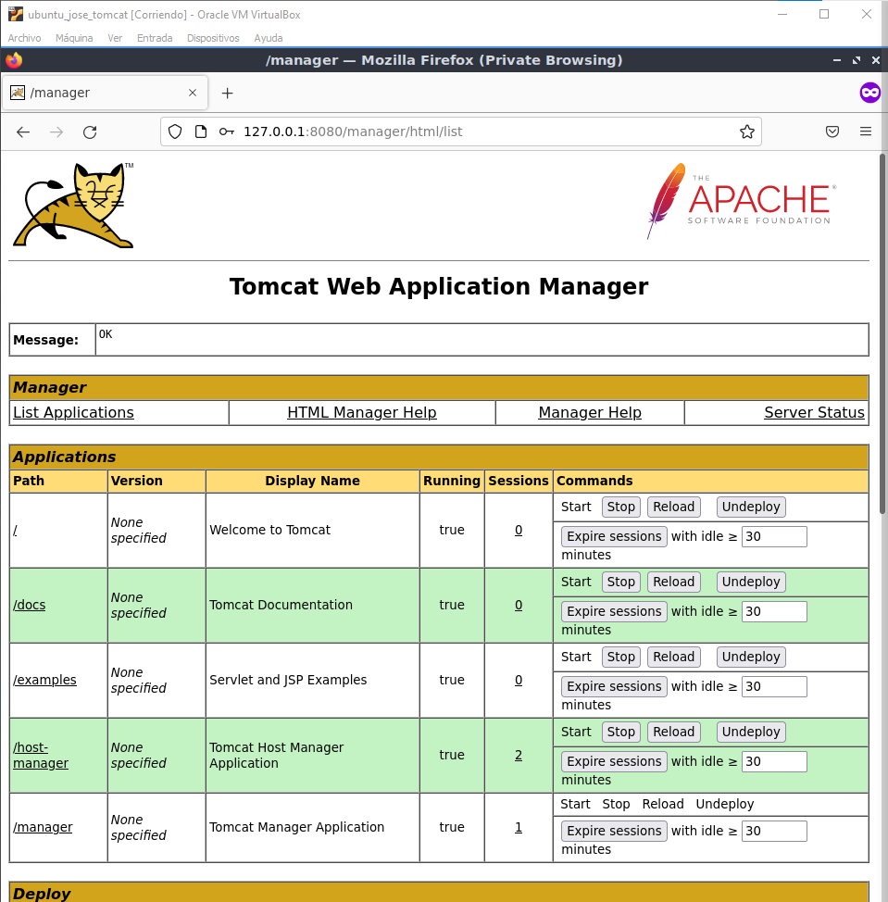
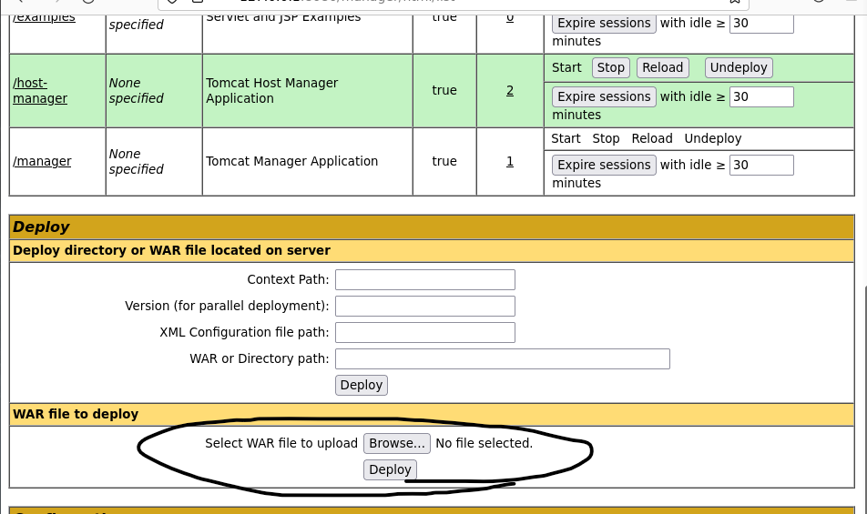
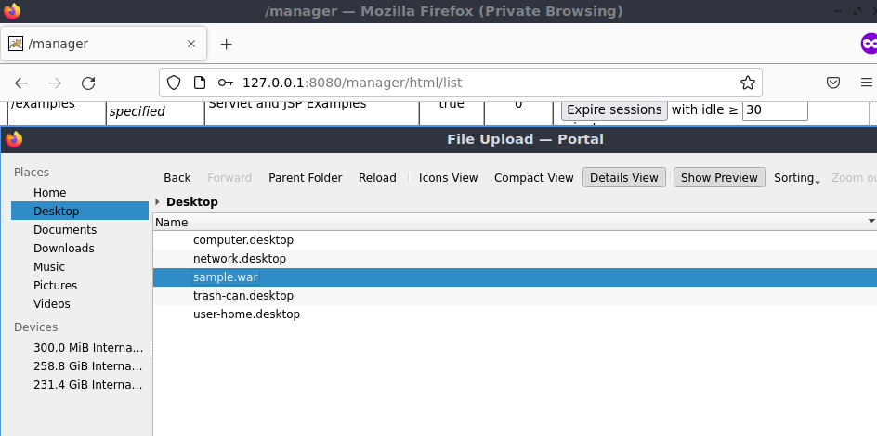
Pulsamos Deploy y nos aparecerá una nueva entrada en las aplicaciones:
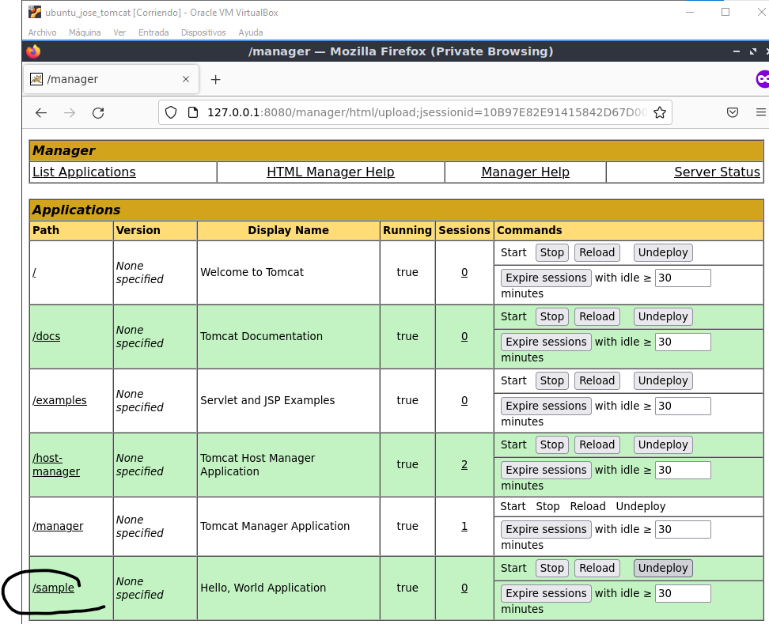
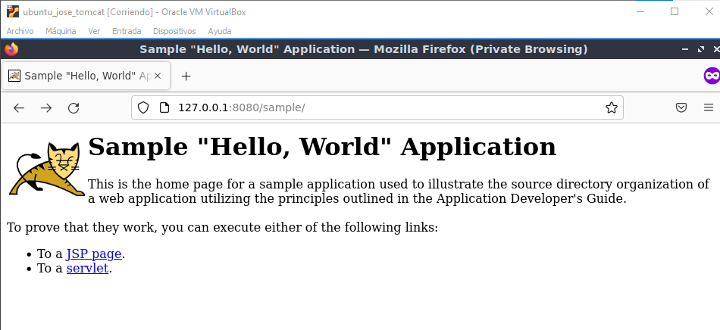
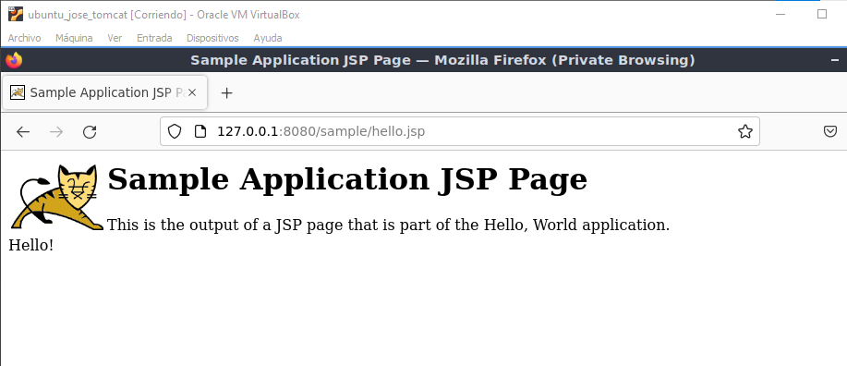

3. Securización
Configura para que el acceso sea seguro mediante certificados SSL, accediendo por HTTPS
Pistas:
A Step-By-Step Guide to Apache Tomcat with SSL Configuration | by Kayathiri Mahendrakumaran | Analytics Vidhya | Medium
Instalación del certificado SSL en el servidor Apache Tomcat (sslmarket.es)
Apache Tomcat 9 (9.0.85) - SSL/TLS Configuration How-To

Creamos un certificado autofirmado:
“sudo keytool -genkey -alias tomcat -keyalg RSA -keystore /etc/ssl/tomcat.keystore”
Contraseña: tomcat
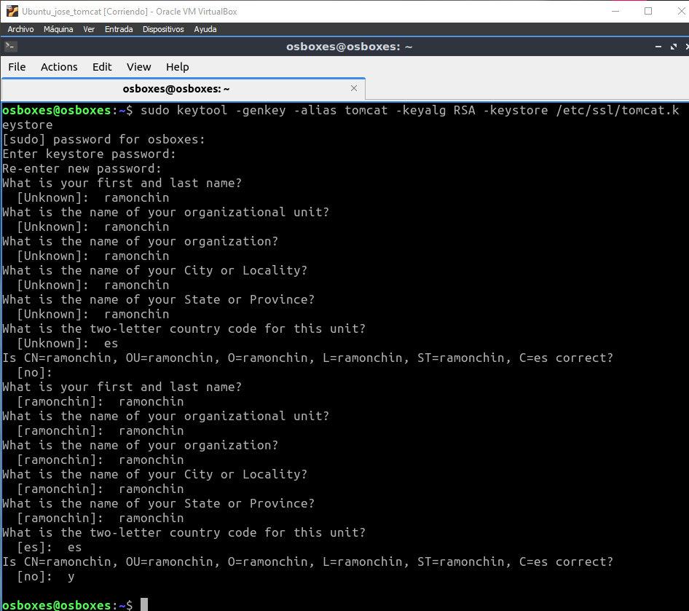
Editaremos el archivo de tomcat server.xml para habilitar HTTPS:
Por defecto el archivo se encuentra en /opt/tomcat/conf/server.xml
“<Connector port="8443" protocol="org.apache.coyote.http11.Http11NioProtocol"
maxThreads="150" SSLEnabled="true">
<SSLHostConfig>
<Certificate certificateKeystoreFile="/etc/ssl/tomcat.keystore"
certificateKeystorePassword="tu_contraseña_del_keystore"
type="RSA"/>
</SSLHostConfig>
</Connector>”
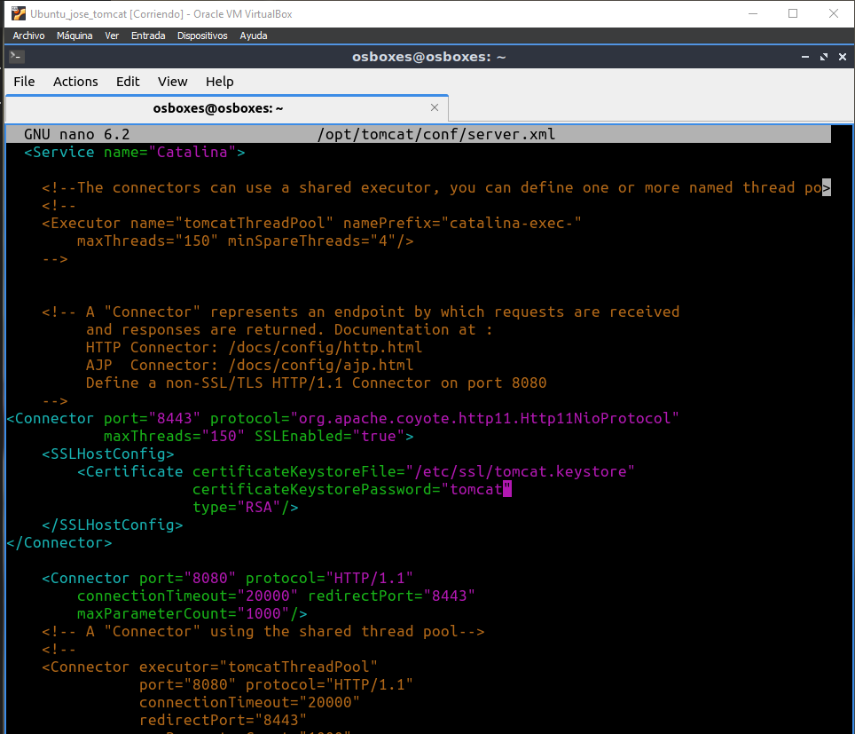

Ahora abriremos el puerto HTTPS en el Firewall:
“sudo ufw enable”
“sudo ufw allow 8443”
“sudo ufw reload“
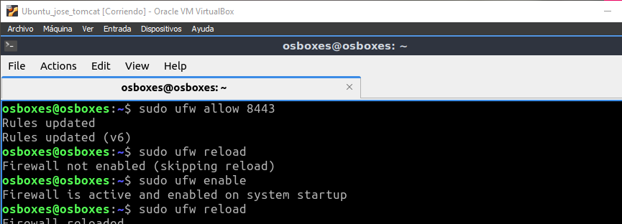
Y por último reiniciamos tomcat:
“sudo systemctl restart tomcat”
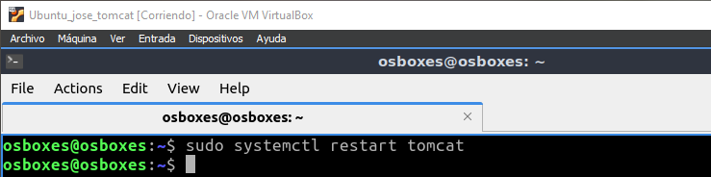
Y accedemos a la pagina:
“https://localhost:8443/”
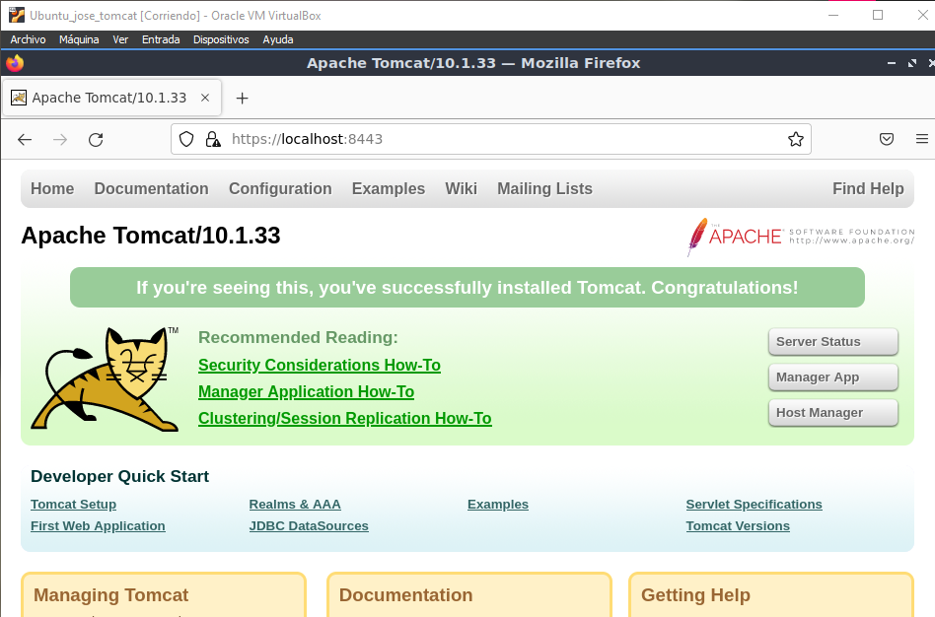

4. Integración con un IDE
Raliza la integración de Tomcat con un IDE de tu elección (IntelliJ IDEA, Eclipse, Netbeans, Visual Studio Code,...)
Pistas:
How to Deploy a WAR File to Tomcat | Baeldung
Visual Studio Code Tomcat y su configuración - Arquitectura Java
Instalación de Tomcat y configuración con Visual Studio Code - YouTube
(Microsoft Word - Cap\355tulo 6. Eclipse con el plug-in de TOMCAT.doc) (us.es)
Cómo configurar Eclipse y Apache Tomcat para desarrollar aplicaciones Java Web - YouTube
AGREGAR EL SERVIDOR TOMCAT 9 A NETBEANS – VIDELCLOUD (wordpress.com)
Instalar y configurar Apache Tomcat 9 en NetBeans - YouTube

Entramos a la pagina de tomcat y descargamos la versión 10

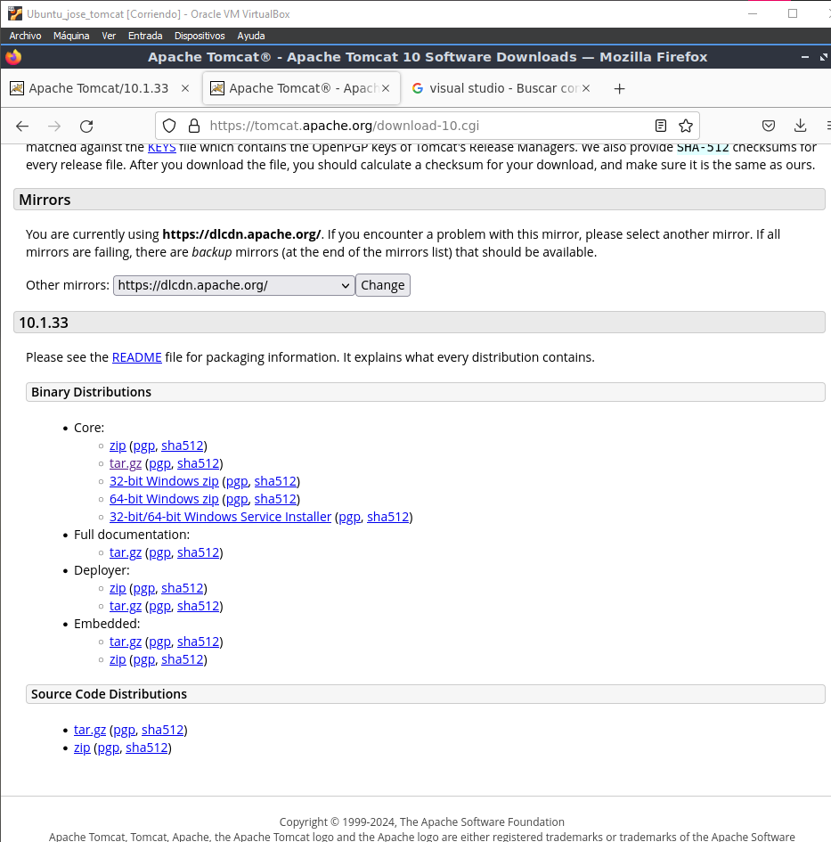
Y el visual studio code

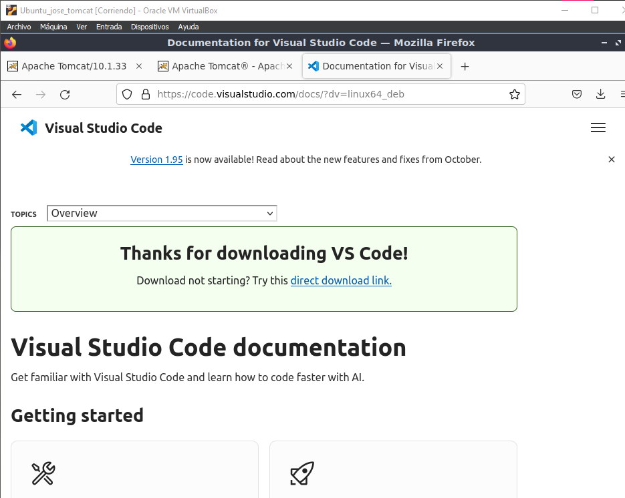
Ahora instalamos la extensión necesaria:
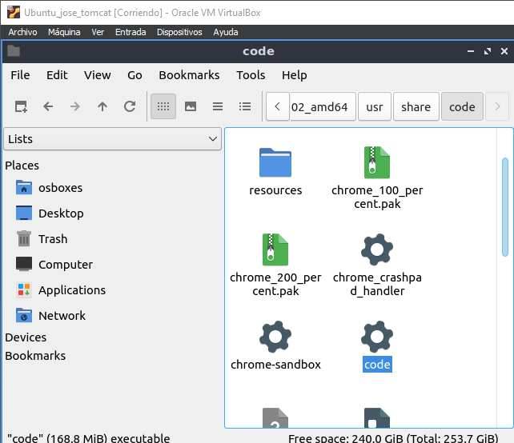

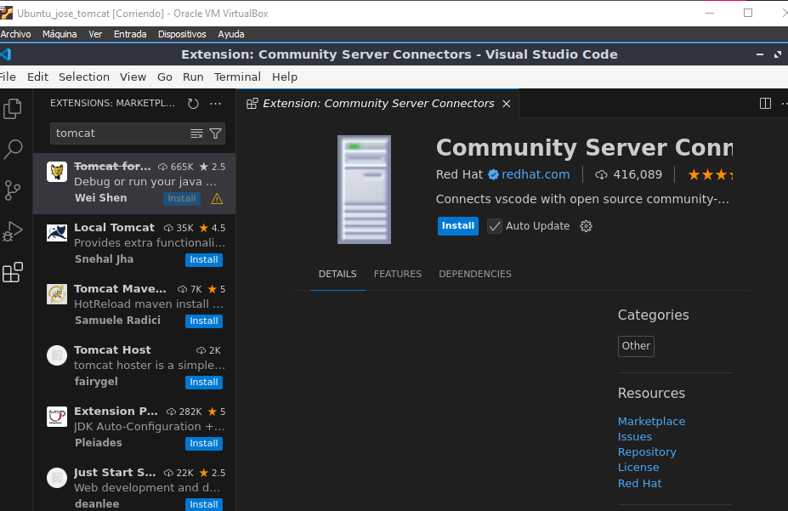

Creamos un nuevo servidor:

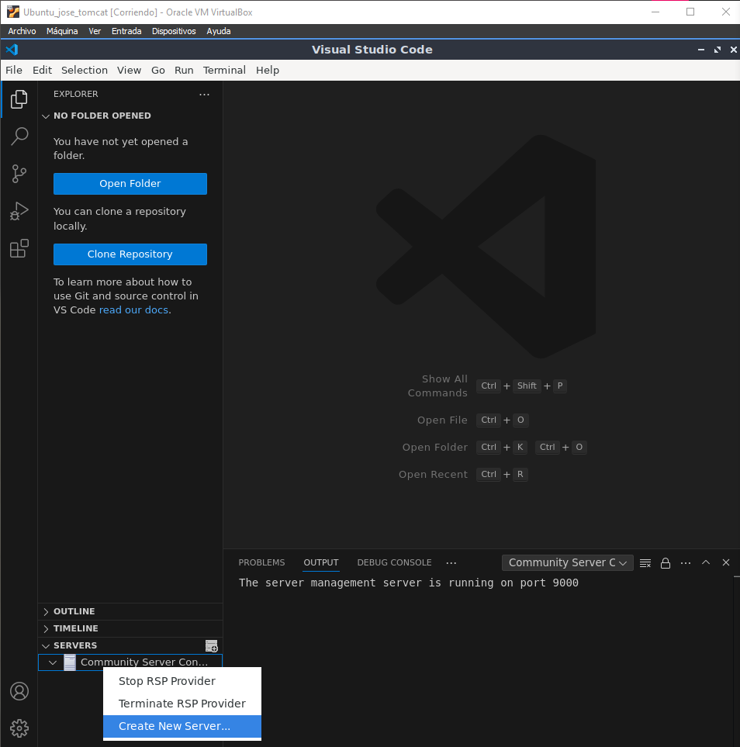
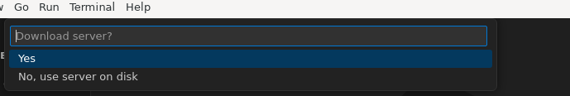

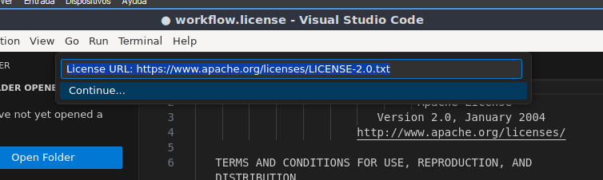

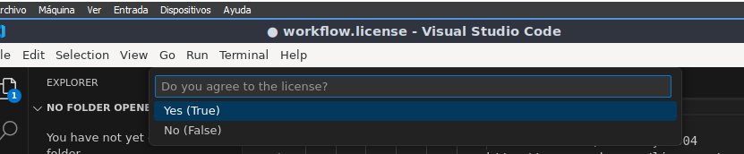

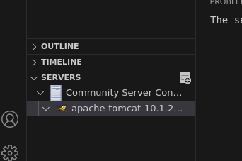

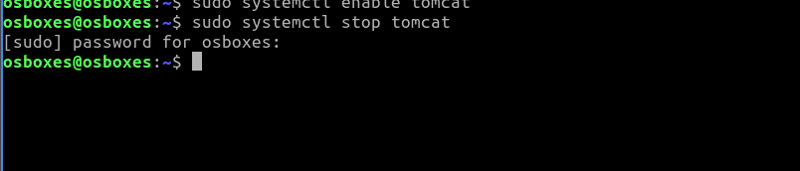
Paramos el servidor

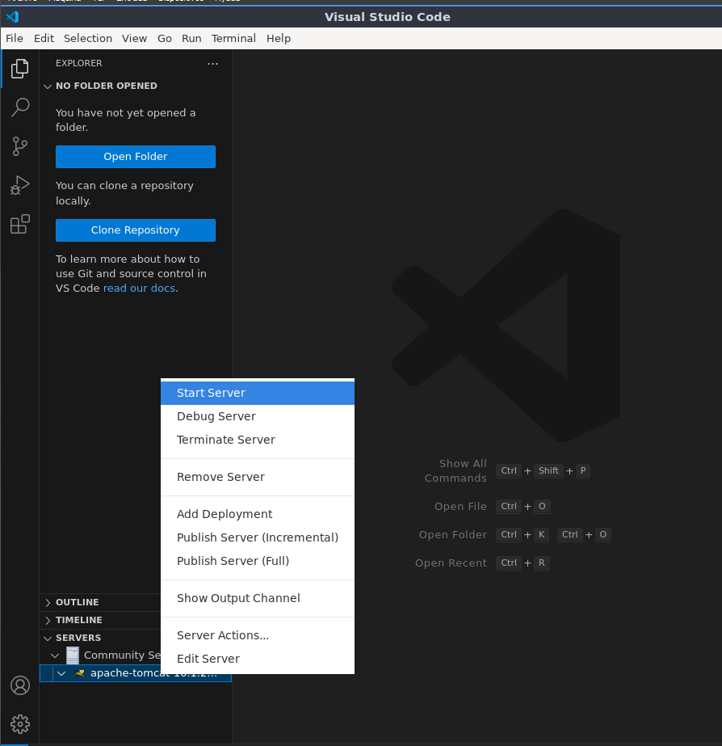
E iniciamos el servidor

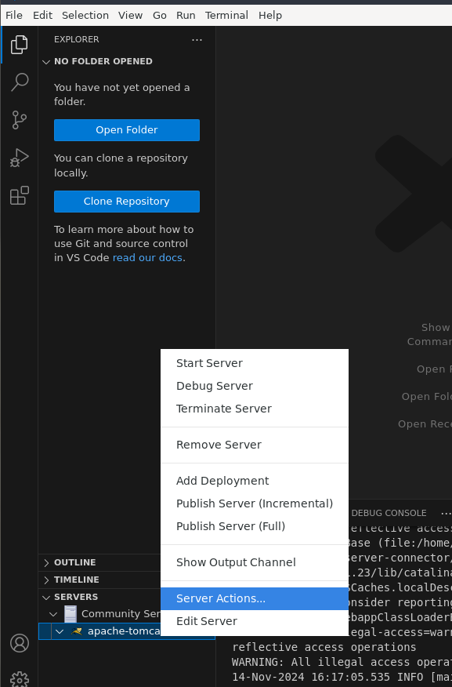

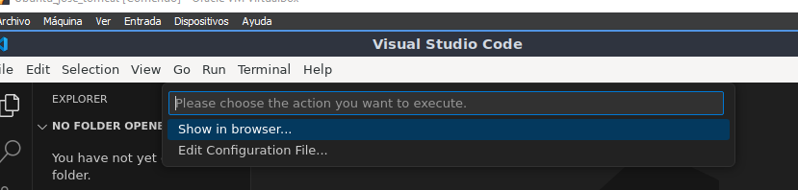
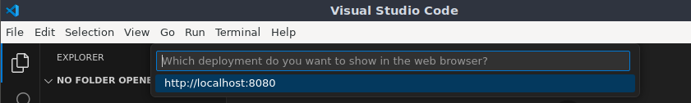

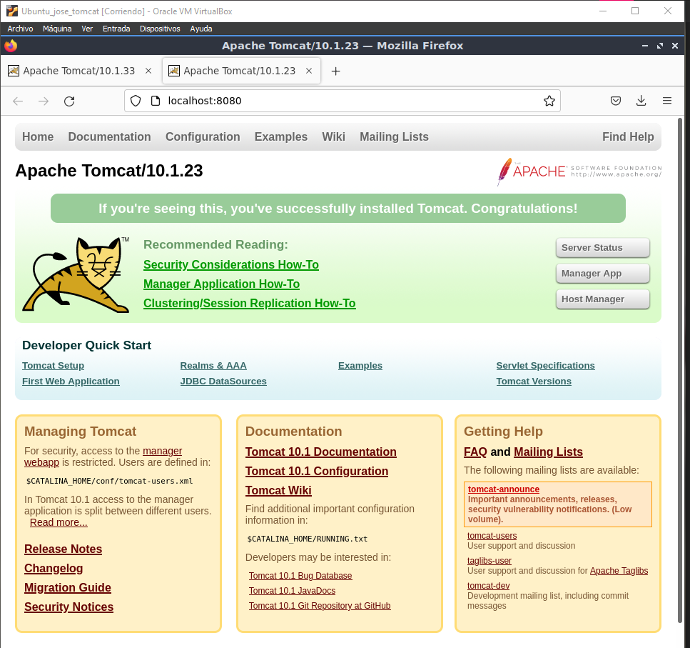

5. Cuestiones
a) ¿Qué versión de Apache Tomcat instalarás dependiendo de tu versión de Java?
La elección de la versión de Apache Tomcat depende de la versión de Java que estás utilizando, ya que Tomcat y Java deben ser compatibles para funcionar correctamente.

a.1) Y para la versión 8?
Tomcat 8 fue diseñado para ser compatible con Java 7 y Java 8, mientras que Tomcat 9 fue diseñado principalmente para ser compatible con Java 8 y versiones superiores.

a.2) Y para la versión 21?
Tomcat 10 y Tomcat 11 son las versiones que ofrecen compatibilidad con Java 11 y versiones superiores, lo que incluye Java 21.

b) ¿Qué otros servidores de aplicaciones hay en el mercado? ¿Cuáles son software libre y cuales productos comerciales?
Red Hat JBoss EAP (versión Open Source: WildFly)
- Licencia: LGPL (versión Open Source), pero JBoss EAP (Enterprise Application Platform) tiene una licencia comercial
- Descripción: JBoss es un servidor de aplicaciones que ha sido muy popular en el ecosistema empresarial para implementar aplicaciones basadas en Java EE. Aunque WildFly es su versión gratuita y de código abierto, JBoss EAP es la versión comercial de Red Hat.
- Tipo de aplicaciones: Jakarta EE, EJB, JPA, JSP, Servlets.

c) Una de las cuestiones a tener en cuenta es el rendimiento de las aplicaciones. ¿Sabrías indicar alguna herramienta para pruebas de carga?

Apache JMeter

Es una herramienta de código abierto diseñada específicamente para pruebas de carga y rendimiento en aplicaciones web. Es compatible con aplicaciones basadas en Tomcat y permite simular múltiples usuarios concurrentes para medir el rendimiento del servidor.

Gatling
Una herramienta moderna y potente para pruebas de carga que se centra en pruebas basadas en scripts programados en Scala.

d) Otra de las cuestiones a tener en cuenta es la monitorización del servidor de aplicaciones. ¿Sabrías indicarme alguna herramienta para monitorizar tomcat u otro servidor de aplicaciones? ¿Qué indicadores puede interesar monitorizar?

Prometheus + Grafana
Descripción:
- Prometheus recopila métricas de aplicaciones y servidores.
- Grafana se usa para visualizar estas métricas en dashboards.

JavaMelody
Descripción: Herramienta de código abierto que proporciona monitorización detallada de aplicaciones Java EE, incluyendo Tomcat.

AppDynamics
Descripción: Una solución comercial para el monitoreo de rendimiento de aplicaciones (APM) que soporta Tomcat y otros servidores.

Rendimiento del servidor, Recursos del sistema, Métricas de JVM, Estado de las conexiones y Sesiones de usuario
Los indicadores clave incluyen métricas del servidor, la JVM, y componentes como el pool de conexiones o sesiones activas. Esto asegura un rendimiento óptimo y facilita la resolución de problemas.

Pistas:
Apache Tomcat monitoring and integration with Zabbix
Apache Tomcat Monitoring Guide & 5 Best Tools for 2024 (comparitech.com)
Apache Tomcat - Nagios Exchange
JMeter vs Other Performance Testing Tools | automateNow
List of application servers - Wikipedia
List of application servers - Wikipedia (aimultiple.com)
WebLogic Server | Oracle España
WebSphere Application Server | IBM
WildFly

